窗帘报价函
窗帘 采购项目，预算金额45000元，诚邀贵单位参与报价，并承诺严守保密要求。
项目基本情况如下：
物资名称 | 参数及要求
窗帘 | 1.颜色：浅蓝色系；  2.布料：羊绒，遮光率≧85%，环保无味，不褪色，牢固耐磨、耐用、易清洗；  3.轨道：铝合金静音复合轨道；  4.S钩：不锈钢；  5.褶皱：2倍；  6.窗户尺寸：约3m*2.3m (以实际测量尺寸安装)；  7.辅料：绑带2条须缝制窗帘上，布带宽≧8CM；  8.交货时限：确定供货商后15天内完成；  9.质保期：2年。
备注：
- 窗帘颜色、布料、轨道、S钩一切物料以样品为准，否则视为验收不通过；
- 以上报价包含安装费、配件费、人工费、各种税、费等一切能产生的费用；
一、供货商资格要求：
1.具有独立承担民事责任的能力；
2.参加政府采购活动前3年内，在经营活动中没有重大违法记录；
3.供应商成立时间不少于3年（以营业执照上公司注册成立起始日期为准），且为非外资独资或外资控股企业。
4.单位负责人为同一人或者存在直接控股、管理关系的不同供应商，不得同时参加此采购活动，须提供承诺函。
二、项目专用要求：
报价供货商须提供营业执照、组织机构代码证、税务登记证或者三证合一的营业执照、售后承诺函（报价文件按照报价函和附件顺序装订）
三、报价文件递交时间、地点及方式
（一）报价文件递交时间：2024年1月26日8时30分至10时30分（北京时间）。
（二）报价文件递交地点： 河南省郑州市中原区某医院。
（三）报价方式：指定专人递交报价文件，文件密封且写明公司名称，不接受邮寄等其他方式。
四、采购机构联系方式
尺寸测量及样品勘察
联系人：李女士
电 话：13525528127
地 址： 河南省郑州市中原区某医院
递交报价联系人：刘先生
电 话： 0371-81653599
地 址：河南省郑州市中原区某医院

二〇二四年元月十八日

报 价 函
联勤保障部队第九八八医院：
针对贵部面向我们询价的 窗帘 项目，我公司能够完全响应，并承诺严守保密要求，现就本项目进行报价：
名称 | 要求 | 样图 | 数量 | 单位 | 单价  （元） | 总价  （元）
窗 帘 | 1.颜色：浅蓝色系；  2.布料：羊绒，遮光率≧85%，环保无味，不褪色，牢固耐磨、耐用、易清洗；  3.轨道：铝合金静音复合轨道；  4.S钩：不锈钢；  5.褶皱：2倍；  6.窗户尺寸：约3m*2.3m (以实际测量尺寸安装)  7.辅料：绑带2条须缝制窗帘上，布带宽≧8CM，  8.交货时限：确定供货商后15天内完成。  9.质保期：2年。 | 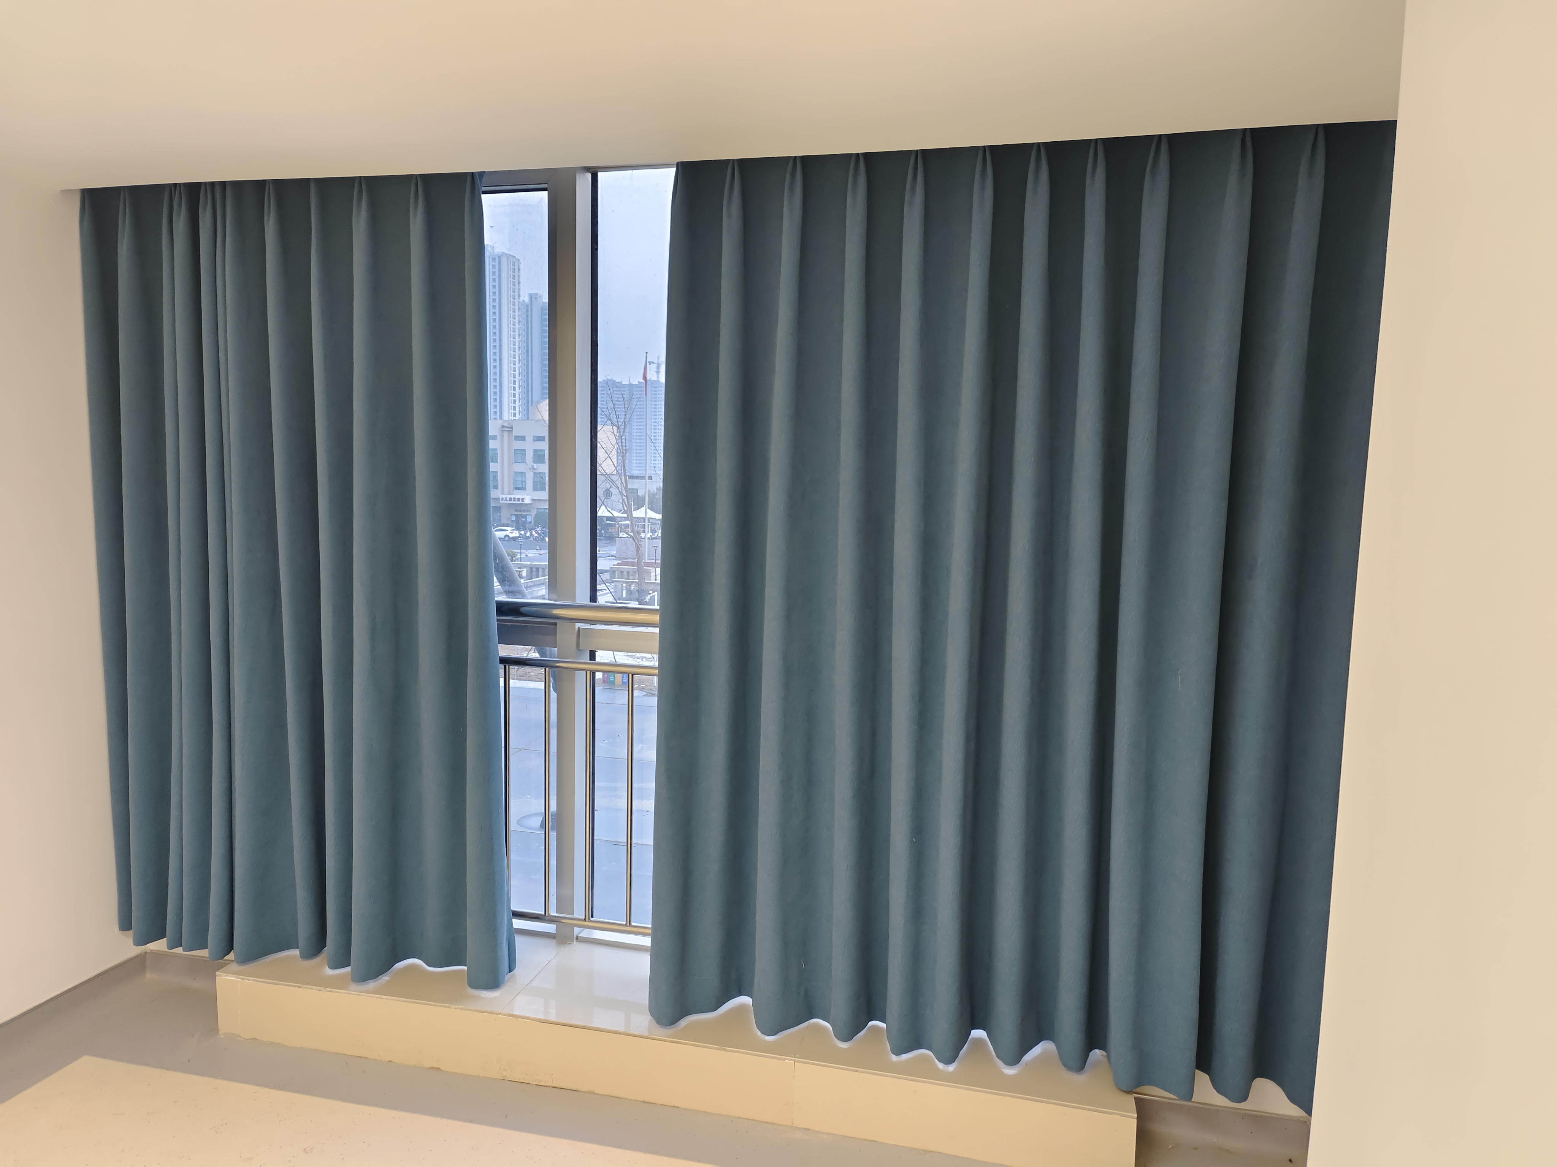 | 102 | 套
窗 帘 |  | 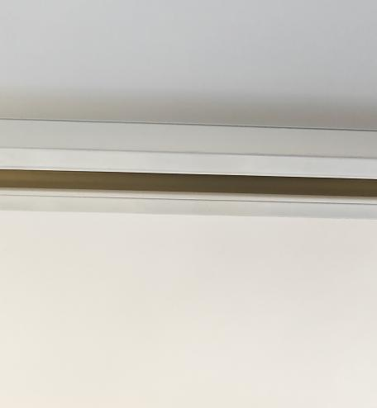
备注：
- 窗帘颜色、布料、轨道、S钩一切物料以样品为准，否则视为验收不通过；
- 以上报价包含安装费、配件费、人工费、各种税、费等一切能产生的费用；
公司联系人： 联系电话：

公司名称（盖章）：

年 月 日

附件1营业执照
工商营业执照

附件2法定代表人资格证明书
法定代表人资格证明书

（法定代表人姓名）系（报价供应商全称）的法定代表人。

特此证明

法定代表人身份证复印件
（正面）

法定代表人身份证复印件
（反面）

身份证关键信息应当清晰可辨，否则视为无效报价。

报价供应商全称：（盖章）
年 月 日
附件3法定代表人授权书
法定代表人授权书
（采购机构名称）：
（报价供应商全称）法定代表人（姓名、职务）授权（授权代表姓名、职务）为全权代表，参加贵部组织的（项目名称）采购活动，全权处理采购活动中的一切事宜。

报价供应商全称：（盖章）
法定代表人：（签字）
授权代表：（签字）
年 月 日
附：
授权代表姓名：
职 务： 移动电话：
传 真： 邮 编：
通讯地址：

授权代表身份证复印件
（正面）

授权代表身份证复印件
（反面）

身份证关键信息应当清晰可辨，否则视为无效报价。

附件4售后承诺
售后承诺
（售后服务承诺内容主要包括：售后质保时间、维修到位时间等）

投标人全称：（盖章）

法定代表人（或授权代表）：（签字）

年 月 日

